**Mateřská škola Řícmanice,** **příspěvková organizace, okres Brno-venkov *se sídlem Řícmanice, Komenského 68***

Email: [skolka@msricmanice.cz](mailto:skolka@msricmanice.cz) [www.msricmanice.cz](http://www.msricmanice.cz)

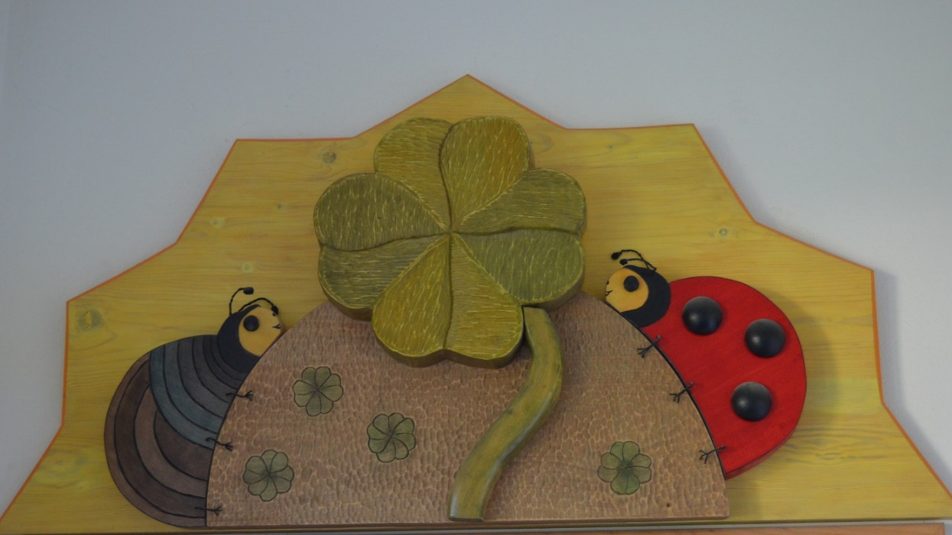 tel: 545 213 692 mobil: 725 908 885

**Charakteristika školky**

Nachází se asi 12 km severně od města Brna, v klidném a čistém prostředí přírody v blízkosti Moravského krasu. Najdete nás u hlavní silnice, v bývalé budově ZŠ Řícmanice v přízemí, společně s OÚ Řícmanice, zřizovatelem MŠ.

Jsme jednotřídní věkově smíšená školka. Předškolní vzdělávání poskytujeme dětem  zpravidla ve věku od 3 do 6 let. Nejvyšší kapacita MŠ je 24 dětí ve třídě.

**Máme třídu berušek a broučků, která „žije“ v „Krtečkové zemi“.**  
Výchovně vzdělávací činnost je vedena podle ŠVP „**S beruškou a broučkem za čtyřlístkem**“, symbolem štěstí naší školky, ke kterému všichni směřujeme.

V 1. patře budovy využíváme tělocvičnu k rannímu cvičení a dalším aktivitám, a knihovnu, kde máme možnost si půjčovat knihy a pořádat různé akce.

Můžeme se prezentovat rozsáhlou přírodní zahradou s venkovní učebnou, jídelnou, kompostovací WC a mnoha prvky přírodní zahrady pro odpočinek, hry, vzdělávání nebo jiné aktivity dětí i dospělých. V červnu 2022 jsme získali certifikát **ukázková přírodní zahrada** a jsme  **zařazeni do celostátní sítě škol s  ukázkovou přírodní zahradou**.  Děti se učí pečovat o zahradu, pěstování, sklizni, péči o zvířata, sledují a pozorují zákonitostí a koloběhy v přírodě. Zahradu využíváme celoročně, podle počasí jsme s dětmi co nejvíce venku.

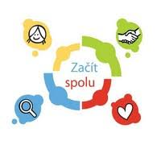Využíváme velkého bohatství okolní přírody, s dětmi chodíme na vycházky do lesa a blízkého okolí. Sbíráme „plody a dary přírody“, učíme se je poznávat, pozorujeme život v přírodě, sledujeme změny přírody a její zákonitosti. Naše vzdělávací aktivity směřujeme k programu „**Učíme se venku**“. Jsme zařazeni v celostátní síti mateřských škol se zájmem o ekologickou / **environmentální výchovu „Mrkvička“.**

Při výchovně vzdělávací činnosti využíváme prvků z programu **Začít spolu** a programu **Zdravá abeceda**.

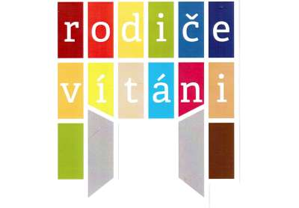Naše škola se zapojila do projektu **Zelená škola,** umožňuje tak třídit nejen základní složky odpadu jako je papír, plast, sklo, nápojové kartony, bioodpad, ale i elektroodpad a baterie pro rodiny dětí. Vítáme a využíváme spolupráci s rodiči a rodinami dětí.

Spolupracujeme s organizacemi, podnikateli a spolky, i s ostatními občany v obci.

Stravování ve školce nám zajištuje Zdravá školní jídelna[Vitalité Brno](http://www.vitalite.cz/).

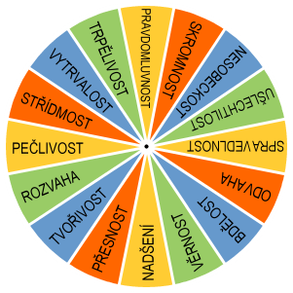

**Co je pro nás důležité?**

**Jako dítě** chápu, k čemu mi je to, co se zrovna učím. Dovedu si vybrat a vysvětlit na čem a proč pracuji. Poradím si, když nastanou problémy. Umím naslouchat a pomoct, když někdo potřebuje a vím, že ostatní zvládnou totéž, když potřebuji já.

**Jako rodič** vím, co se ve třídě děje a mohu se do dění v ní aktivně zapojit. Spoluvytvářím tak komunitu, které mohu být prospěšný, a která může být užitečná mně. Partnerský vztah se školkou mi dává prostor svému dítěti důvěřovat. Vím, že mé dítě i já jsme v bezpečí dobrých vztahů.

**Jako učitelka** mám daleko více svobody, mohu využít svou kreativitu, intuici a osobnost. To vše v rámci propracovaného systému, o který se mohu kdykoli opřít. Díky důrazu na spolupráci a vzájemné učení mohu snáze zapojit všechny děti. Je pro mě důležité mít a využívat podporu svých kolegů/kolegyň a metodiček ZaS .

**A kam směřujeme?**

**Centra aktivit**

Podnětné učební prostředí třídy Začít spolu tvoří Centra aktivit, která podněcují ke hře, poskytují příležitost procvičovat stávající dovednosti, ale také nabízejí výzvy k získávání nových zkušeností, vybízí k činnostem individuálním i kooperativním, nabízejí možnost volby a rozvíjí klíčové kompetence.

**Podpora jedinečnosti**

Vyučující nabízí různé typy činností a míru podpory dle individuálních potřeb dětí, je spíše v roli průvodce.

**Svoboda a zodpovědnost**

Děti jsou spoluzodpovědné za své vzdělávání a mají možnost podílet se na jeho plánování, což posiluje jejich sebehodnotu a sebevědomí.

**Vlastní pravidla**

Učitelé a děti jsou spolutvůrci třídních pravidel, která jsou jednoduchá, střídmá a definují žádoucí chování.

**Cesta je cíl**

Proces učení a reflexe činností jsou pro nás stejně důležité jako výsledek.

**Vstřícnost a respekt**

Vyučující, děti i rodiče spolu komunikují vstřícně a s respektem.

**Svět v souvislostech**

Vzdělávací program probíhá v integrovaných blocích, v nichž pracujeme s dílčími tématy, která vzájemně propojujeme. Tyto souvislosti podporují vnímání světa jako celku.

**Bezpečí a samostatnost**

Činnosti během dne probíhají v dané struktuře, což přispívá k pocitu bezpečí a samostatnosti dětí.

**Žádné nálepkování**

Vyučující v komunikaci s dětmi používá popisný jazyk a poskytuje zpětnou vazbu bez předsudků, nálepkování a subjektivního hodnocení.

**10Otevřenost světu**

Školku vnímáme jako součást skutečného světa, a tak přinášíme zkušenosti z reálného života a učíme se z nejbližšího okolí, které děti obklopuje.

**11Zapojení rodiny**

Školka nabízí rodině rozmanité formy spolupráce, které vyhovují jejím potřebám, možnostem, životnímu stylu a zázemí.

**12Radost z učení**

Důležitá je pro nás pozitivní atmosféra, pocit bezpečí a radost z učení.

**Jaké máme ještě cíle?**

Nabízet nejen k výukovému využití naši ukázkovou přírodní zahradu okolním i vzdálenějším školkám i školám.

Naplňovat vizi inkluzívní školky, která přijímá všechny děti bez ohledu na jejich sociální situaci, vyznání, rodinnou konstelaci, postižení, rasu, příslušnost k menšině a vzdělává je individuálně podle jejich potřeb. Existence různorodosti je přitom vnímána jako obohacení a přínos.